МИНИСТЕРСТВО НАУКИ И ВЫСШЕГО ОБРАЗОВАНИЯ РОССИЙСКОЙ ФЕДЕРАЦИИ
Федеральное государственное образовательное учреждение высшего образования
ПЕНЗЕНСКИЙ ГОСУДАРСТВЕННЫЙ УНИВЕРСИТЕТ
Кафедра «Математическое обеспечение и применение ЭВМ»

ЛАБОРАТОРНАЯ РАБОТА №1
«Моделирование работы логической схемы»
Вариант – 4.

Выполнили:
студенты группы 23ВП2:
Ермаков С.Е.
Осин С.М.
Петровский В.П.
Принял:
к.т.н. Михалев А. Г.

Пенза – 2025
Цель работы: ознакомиться с основами языка логического программирования Prolog и приобрести практические навыки моделирования работы логических схем средствами декларативного программирования.
Лабораторное задание:
Реализовать четыре программы для анализа работы логической схемы. Каждая из программ имеет свои особенности реализации. Модель логической схемы представлена на рисунке 1.
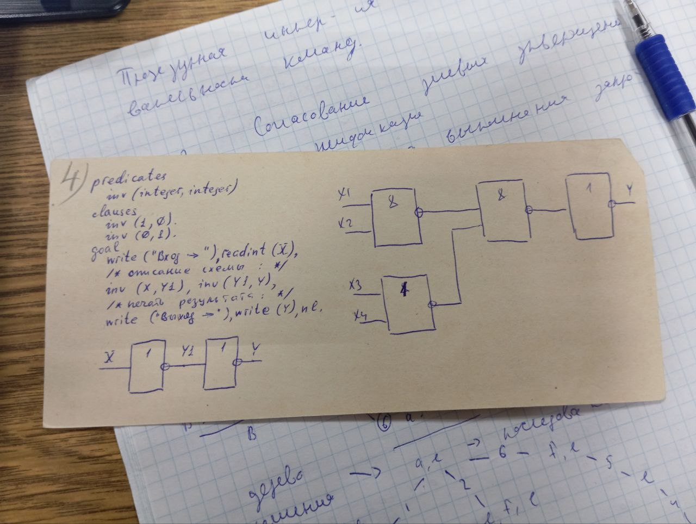
Рисунок 1 – Логическая схема.
Ход работы:
В ходе выполнения лабораторной работы были разработаны 4 предиката. Сначала были описаны логические операции в виде фактов:
- Операция отрицания (inv);
- Операция конъюнкции с инверсией (con_inv);
- Операция дизъюнкции с инверсией (dis_inv).
Первый предикат (programfirst) вычисляет значение выходного сигнала Y на основе четырех входных значений X1, X2, X3 и X4. Описание данного предиката:
- Считывание X1, X2, X3, X4;
- Проверка серии фактов, описывающих логические операции;
- Вывод таблицы с результатами.
Пример работы программы представлен на рисунке 2.
Второй предикат programsecond аналогичен первому предикату, однако здесь задаётся значение Y, а затем вычисляются соответствующие значения X1, X2, X3 и X4. В отличие от предиката с fail, данный вариант возвращает первую допустимую комбинацию X1, X2, X3, X4, найденную в процессе логического вывода. Пример работы программы приведён на рисунке 3.
Третий предикат (programthird) аналогичен второму, но не используется предикат fail. Предикаты находит и отображает все решения в табличном формате. Пример работы программы представлен на рисунке 4.
Четвертый предикат (programfourth) аналогичен первому, но ни X, ни Y не конкретизируются и ищутся все возможные значения X и Y. Пример работы программы представлен на рисунке 5.

Результат выполнения работы
Результаты выполнения программ представлены на рисунках 2-5.
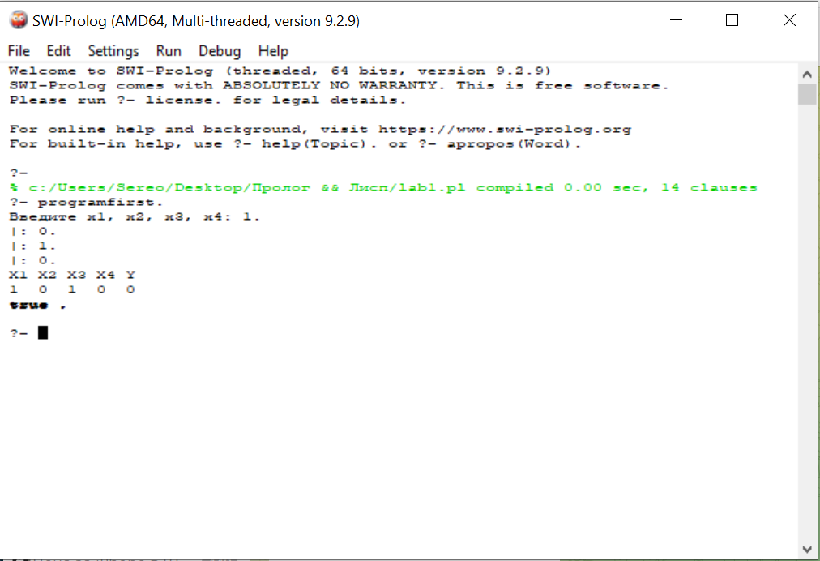
Рисунок 2 – Результат работы первой программы.
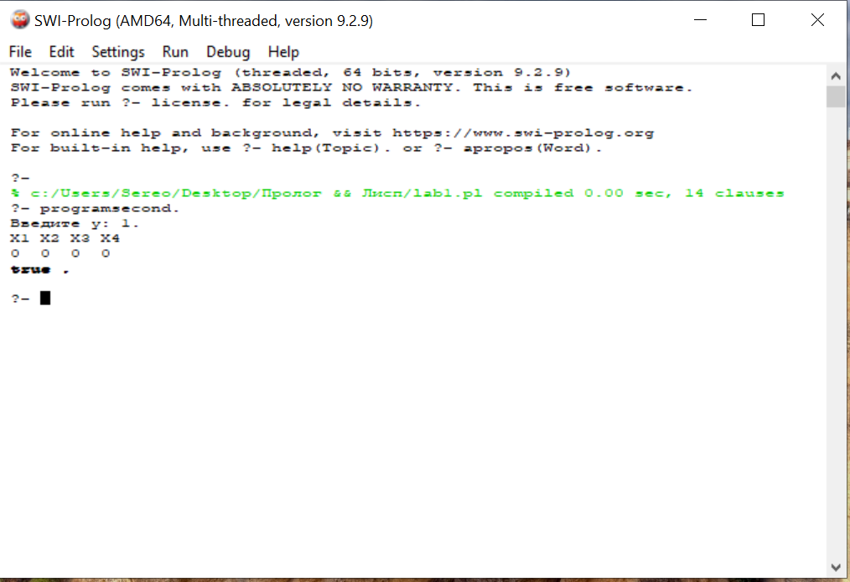
Рисунок 3 – Результат работы второй программы.
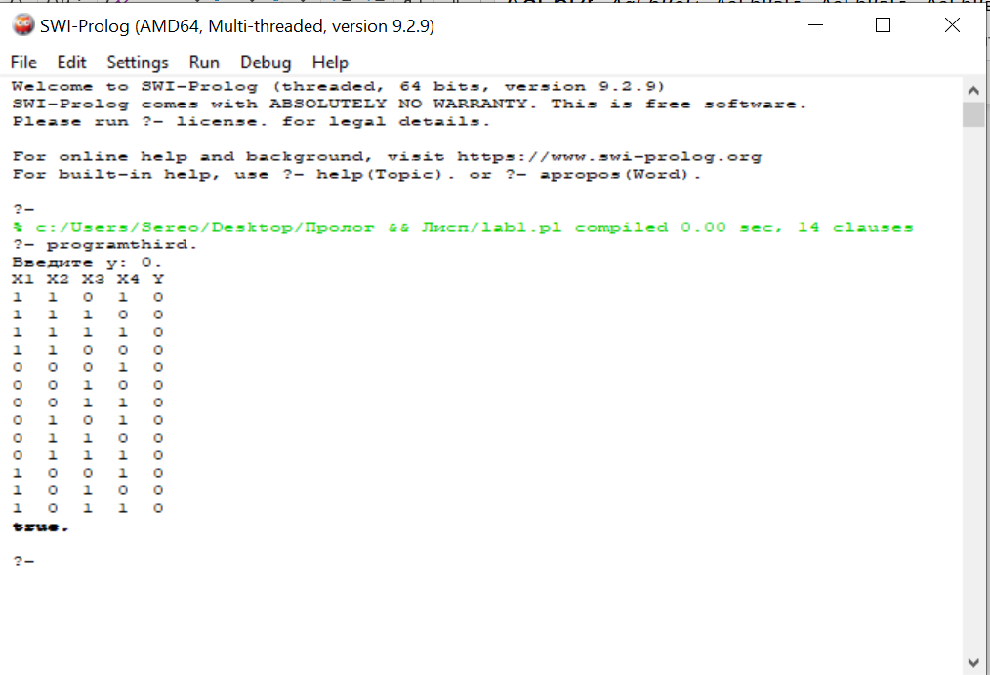
Рисунок 4 – Результат работы третьей программы.
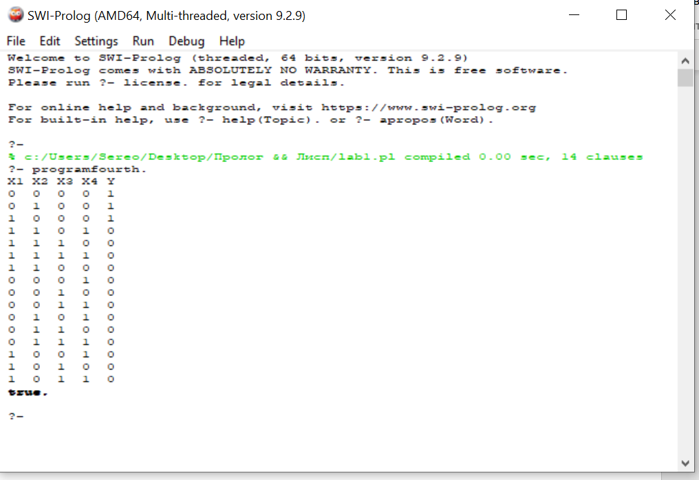
Рисунок 5 – Результат работы четвертой программы.

Текст программы
Lab1.pl
% Предикаты инверсии
inv(0, 1).
inv(1, 0).

% Предикаты конъюнкции с инверсией
con_inv(0, 0, 1).
con_inv(0, 1, 1).
con_inv(1, 0, 1).
con_inv(1, 1, 0).

% Предикаты дизъюнкции с инверсией
dis_inv(0, 0, 1).
dis_inv(0, 1, 0).
dis_inv(1, 0, 0).
dis_inv(1, 1, 0).

% Предикаты 1: вычисление вывода схемы
programfirst:-
write("Введите x1, x2, x3, x4: "),
read(X1), %Чтение четырех значений.
read(X2),
read(X3),
read(X4),
con_inv(X1, X2, Y1),
dis_inv(X3, X4, Y2),
con_inv(Y1, Y2, Y3),
inv(Y3, Y4),
write("X1 X2 X3 X4 Y"), nl,
write(X1), write(' '),
write(X2), write(' '),
write(X3), write(' '),
write(X4), write(' '),
write(Y4), nl.

% Предикат 2: поиск одной из комбинации для заданного выхода.
programsecond:-
write("Введите y: "),
read(Y4),
write("X1 X2 X3 X4"), nl,
inv(Y3, Y4),
con_inv(Y1, Y2, Y3),
con_inv(X1, X2, Y1),
dis_inv(X3, X4, Y2),
write(X1), write(' '),
write(X2), write(' '),
write(X3), write(' '),
write(X4), write(' ').

% Предикат 3: Автоматический поиск и вывод ВСЕХ комбинаций входов для заданного Y.
programthird:-
write("Введите y: "),
read(Y4),
write("X1 X2 X3 X4 Y"), nl,
inv(Y3, Y4),
con_inv(Y1, Y2, Y3),
con_inv(X1, X2, Y1),
dis_inv(X3, X4, Y2),
write(X1), write(' '),
write(X2), write(' '),
write(X3), write(' '),
write(X4), write(' '),
write(Y4), write(' '),
nl, fail. %Принудительный перебор всех решений.

% Предикаты 4: Вывод полной таблицы истинности.
programfourth:-
write("X1 X2 X3 X4 Y"), nl,
inv(Y3,Y4),
con_inv(Y1,Y2,Y3),
con_inv(X1,X2,Y1),
dis_inv(X3,X4,Y2),
write(X1), write(' '),
write(X2), write(' '),
write(X3), write(' '),
write(X4), write(' '),
write(Y4), write(' '),
nl, fail.

Вывод: ознакомились с основами языка логического программирования Prolog и смоделировали работу логической схемы.

